采购开发用例

概述

文档编写目的
- 通过编写开发用例帮助理解系统的业务流程
- 作为后续实际项目开发的参考文档
- 作为后续测试用例编写的参考文档

相关说明
- 文档编写前提是系统用户正常登陆系统并完成相关权限验证。
- 本文档适用业务线：平台代购和公司运营。
- 本文档用例编号规则：8位年月日+3位流水号（如：20180917001）

用例

1.香港Anda代购
用例编号 | 20180917001
用例标题 | 香港Anda采购流程
撰写日期 | 2018年9月17日
撰写人 | 王增超
使用状态 | 使用中
场景描述 | 香港Anda采购人员完成采购事宜，通知库房相关采购信息
步骤描述 | - Anda采购员将大赢家平台提供的采购数据(暂为Excel文件)导入系统生成原始采购单  - 根据供应商提供的电子发票，补填运单信息  - 补录采购水单  - 选择运单号，生成入库通知
流程图 | 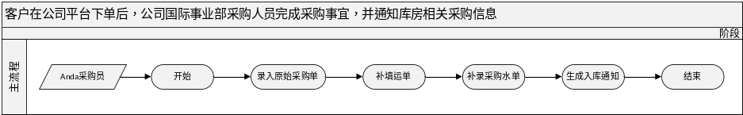
达成目标 | 展示Anda采购的主体流程

1.1 录入原始采购单

用例编号 | 20180917002
用例标题 | 香港Anda采购员录入原始采购单
撰写日期 | 2018年9月17日
撰写人 | 王增超
使用状态 | 使用中
场景描述 | 香港Anda采购员录入原始采购单  问题：  1. Excel模板的格式具体是什么样的，包含哪些信息？  2. 如果一个采购单对应多个收益人，怎么处理？（比如供应商要求我方财务将款项打给其下属的两个子公司）
步骤描述 | - Anda采购员上传大赢家平台提供的Excel数据模板  - 提交生成原始采购单相关数据
流程图 | 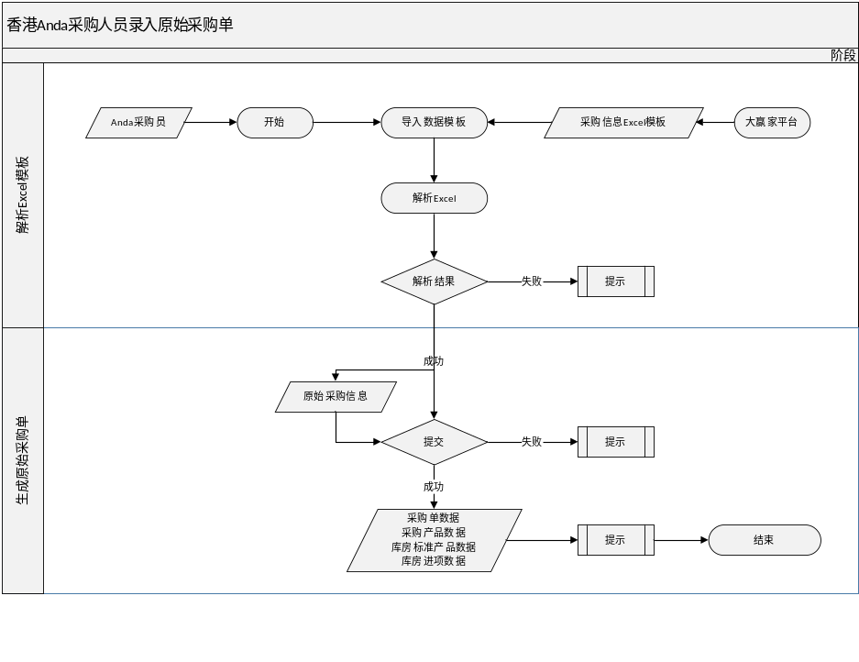
达成目标 | - 读取解析Excel模板文件失败，弹出错误信息提示  - 采购单数据提交失败，提示失败信息  - 采购单数据提交成功，提示成功信息  - 采购单数据提交成功，更新采购单列表，显示新增的采购单

1.2 补填运单
用例编号 | 20180917003
用例标题 | 香港Anda采购员补填运单信息
撰写日期 | 2018年9月17日
撰写人 | 王增超
使用状态 | 使用中
场景描述 | 香港Anda采购员根据供应商提供的电子发票，补填运单信息  问题：  将供应商提供的电子发票里的运单信息先填入模板文件（如Excel），然后导入模板文件生成运单信息，这样的操作是否符合用户习惯？
步骤描述 | - Anda采购员根据供应商提供的电子发票，将运单信息录入到Excel模板  - 录入完毕，上传数据模板  3. 提交生成运单数据
流程图 | 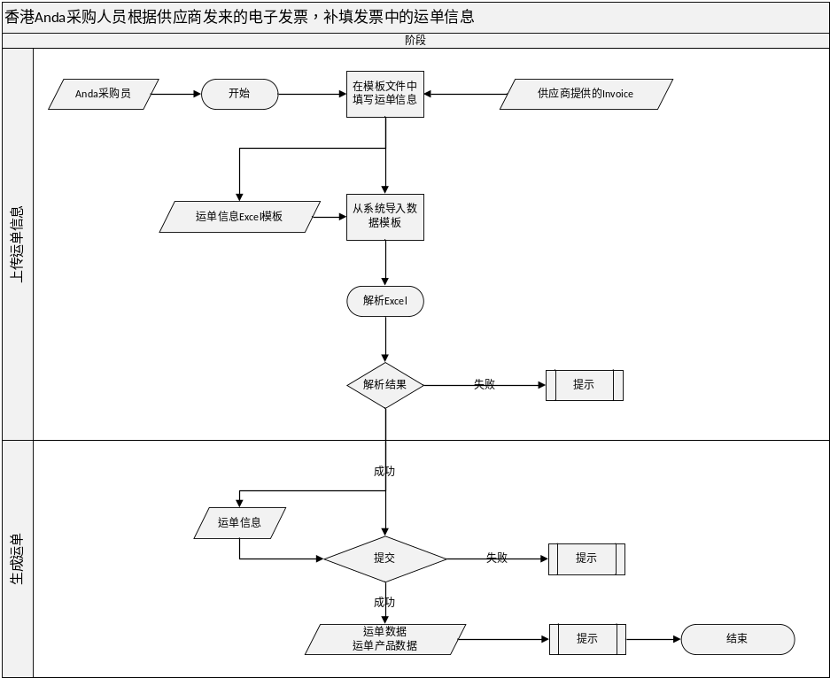
达成目标 | - 读取解析Excel模板文件失败，弹出错误信息提示  - 运单数据提交失败，提示失败信息  - 运单数据提交成功，提示成功信息

1.3 补录采购水单
用例编号 | 20180917004
用例标题 | 香港Anda采购员补录采购水单
撰写日期 | 2018年9月17日
撰写人 | 王增超
使用状态 | 使用中
场景描述 | 香港Anda采购员为采购单或部分采购单Item补录运单信息  问题：  Form的Status具体有哪些状态？
步骤描述 | - Anda采购员编辑目标订单  - 点击新增水单，弹出补录水单界面  - 如果某些采购单Item只有部分数量由该运单承运，则补录采购单(OrderId),采购单Item(OrderitemId),数量(Count),运单(WaybillId)  - 除去上述特殊情况，则仅需补录采购单(OrderId)和运单(WaybillId)。理想情况下，一个采购单只需要一条Form数据。
流程图 | 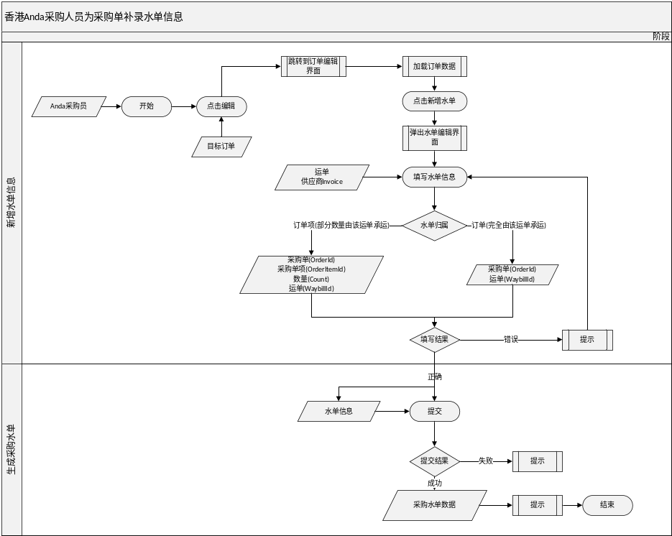
达成目标 | - 编辑目标订单失败，提示失败信息  - 水单数据提交失败，提示失败信息  - 水单数据提交成功，提示成功信息  - 水单数据提交成功，更新水单列表，显示新增的水单

1.4 生成入库通知
用例编号 | 20180917005
用例标题 | 香港Anda采购员生成入库通知
撰写日期 | 2018年9月17日
撰写人 | 王增超
使用状态 | 使用中
场景描述 | 香港Anda采购员选择运单号，创建入库通知
步骤描述 | - Anda采购员查看运单列表  - 如果有可用运单，则选择运单  - 提交生成Anda库房的入库通知
流程图 | 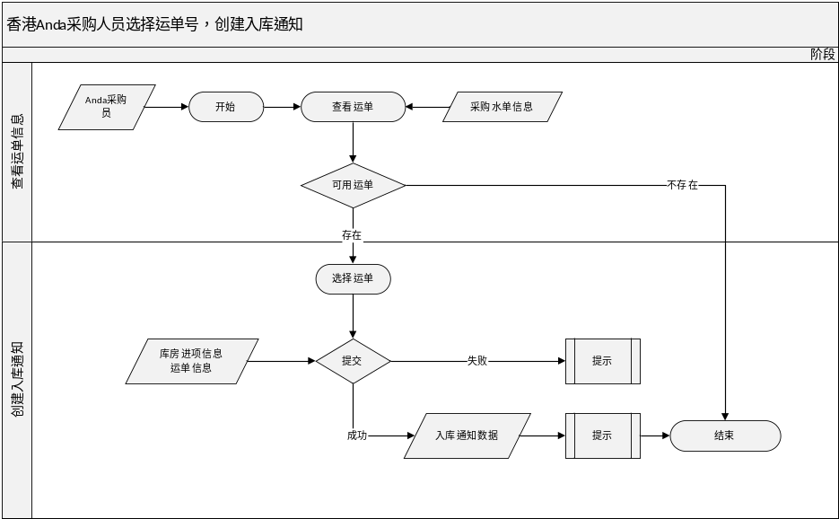
达成目标 | - 能够列出还没有发送入库通知的运单列表  - 入库通知生成失败，提示失败信息  - 入库通知生成成功，提示成功信息  - 入库通知生成成功，更新运单列表

2.采购订单管理

2.1 采购订单新增
用例编号 | 20180918001
用例标题 | 新增采购订单
撰写日期 | 2018年9月18日
撰写人 | 王增超
使用状态 | 使用中
场景描述 | 用户填写采购信息，提交生成采购单
步骤描述 | - 用户点击新增采购单按钮  - 填写采购信息  - 提交采购数据生成采购单
流程图 | 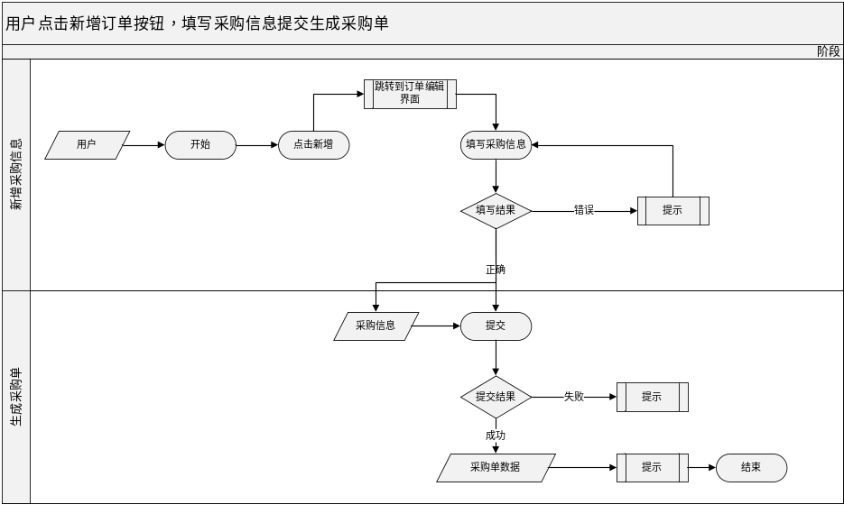
达成目标 | - 对输入的采购信息进行前端验证，确保提交的数据符合要求  - 采购单生成失败，提示失败信息  - 采购单生成成功，提示成功信息  - 采购单生成成功，刷新订单列表，显示新增的采购单

2.2 采购订单编辑
用例编号 | 20180918002
用例标题 | 编辑采购订单
撰写日期 | 2018年9月18日
撰写人 | 王增超
使用状态 | 使用中
场景描述 | 用户修改采购信息，提交更新采购单
步骤描述 | - 用户选择目标订单，点击编辑按钮  - 订单数据加载成功后，修改相关的采购信息  - 提交更新采购单
流程图 | 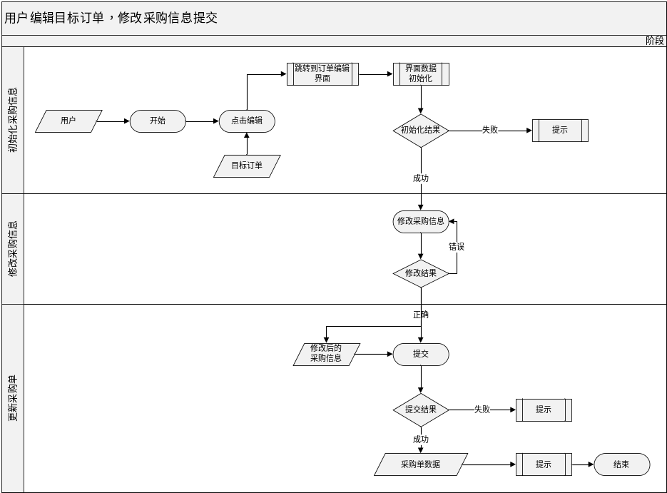
达成目标 | - 对修改的采购信息进行前端验证，确保提交的数据符合要求  - 采购单更新失败，提示失败信息  - 采购单更新成功，提示成功信息

2.3 采购订单删除
用例编号 | 20180918003
用例标题 | 删除采购订单
撰写日期 | 2018年9月18日
撰写人 | 王增超
使用状态 | 使用中
场景描述 | 用户删除目标采购单
步骤描述 | - 用户选择目标采购单，点击删除按钮  - 确认删除  - 提交删除采购单
流程图 | 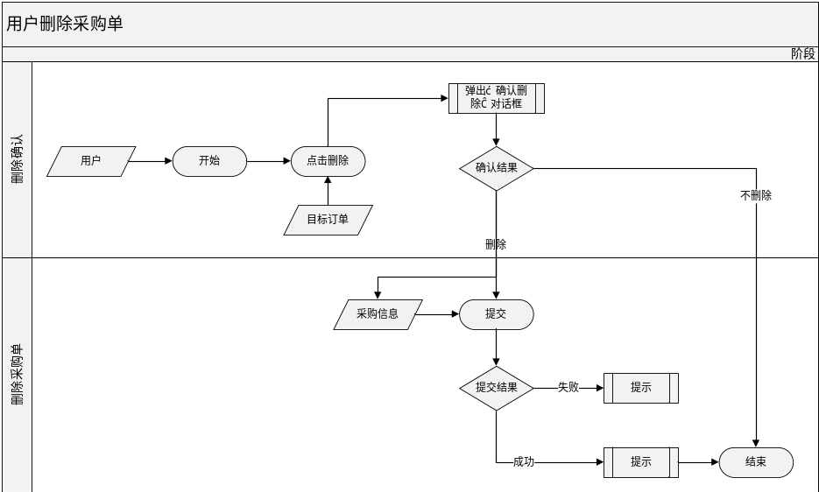
达成目标 | - 采购单删除失败，提示失败信息  - 采购单删除成功，提示成功信息  - 采购单删除成功，更新订单列表，移除已经删除的采购单

2.4 采购订单查询
用例编号 | 20180918004
用例标题 | 查询采购订单
撰写日期 | 2018年9月18日
撰写人 | 王增超
使用状态 | 使用中
场景描述 | 用户根据查询条件查询相应的采购单
步骤描述 | - 用户在查询输入框输入查询条件  - 点击查询按钮  - 订单列表显示查询结果
流程图 | 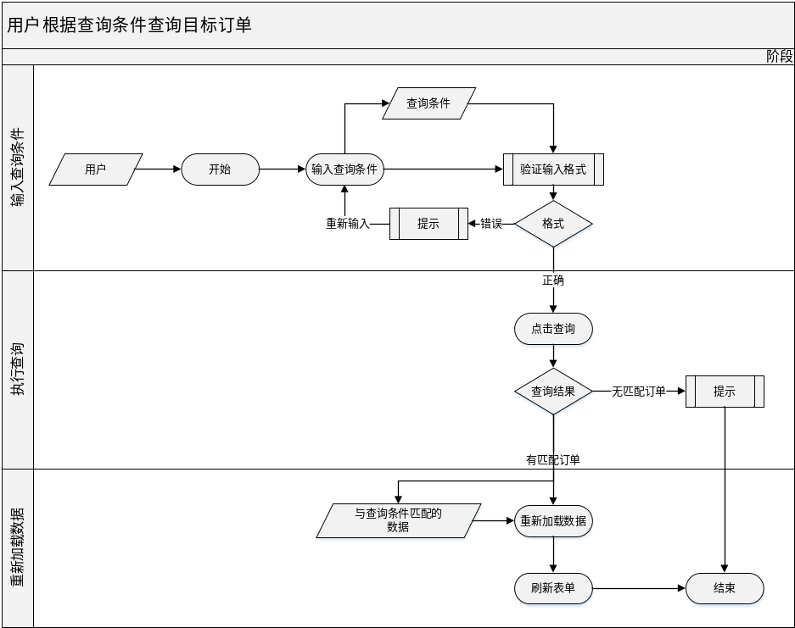
达成目标 | - 对查询条件做前端验证，不正确的输入格式，弹出提示信息  - 无匹配的查询结果，弹出提示  - 有匹配的查询结果，更新订单列表，只显示匹配的采购单

2.5 采购订单关闭
用例编号 | 20180918005
用例标题 | 关闭采购订单
撰写日期 | 2018年9月18日
撰写人 | 王增超
使用状态 | 使用中
场景描述 | 用户选择采购单进行关闭  问题：  具体有哪些场景需要关闭订单？
步骤描述 | - 用户选择一个或多个采购单  - 确认关闭  - 提交关闭采购单
流程图 | 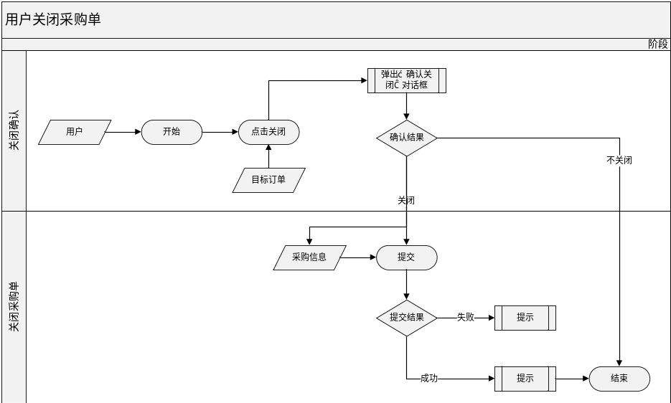
达成目标 | - 可以勾选一个或多个采购单  - 订单关闭失败，提示失败信息  - 订单关闭成功，提示成功信息  - 订单关闭成功，刷新订单列表，从订单列表移除已经关闭的采购单

3.采购订单项管理

3.1 订单项新增
用例编号 | 20180918006
用例标题 | 新增采购订单项
撰写日期 | 2018年9月18日
撰写人 | 王增超
使用状态 | 使用中
场景描述 | 用户填写采购订单项信息，提交生成采购订单项
步骤描述 | - 用户编辑目标订单  - 点击新增订单项按钮  - 填写订单项信息  - 提交生成采购订单项
流程图 | 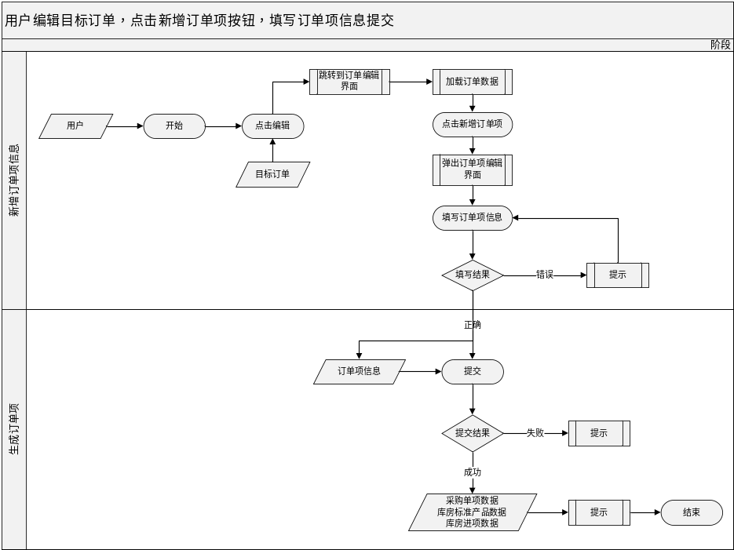
达成目标 | - 对填写的订单项信息进行前端验证，确保提交的数据符合要求  - 订单项生成失败，提示失败信息  - 订单项提交成功，提示成功信息  - 订单项提交成功，刷新订单项列表，显示新增的订单项

3.2 订单项编辑
用例编号 | 20180918007
用例标题 | 编辑采购订单项
撰写日期 | 2018年9月18日
撰写人 | 王增超
使用状态 | 使用中
场景描述 | 用户修改采购订单项信息，提交更新采购订单项
步骤描述 | - 用户编辑目标订单  - 选择目标订单项，点击编辑按钮  - 修改订单项信息  - 提交更新采购订单项
流程图 | 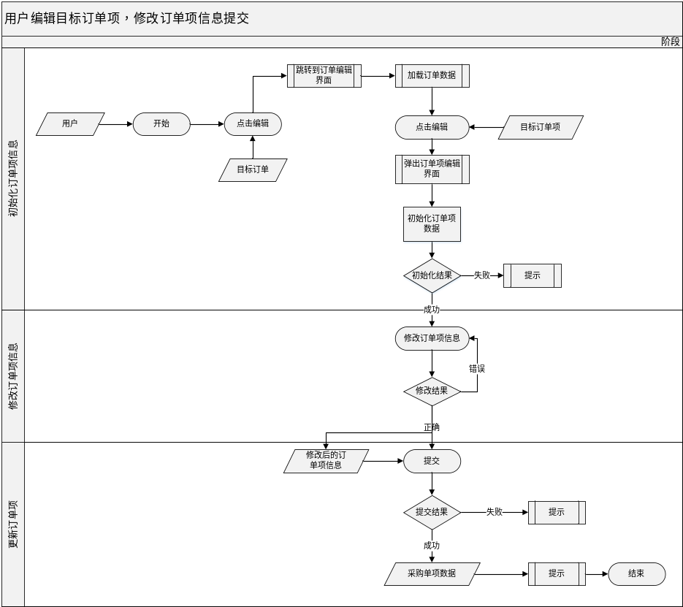
达成目标 | - 对修改的订单项信息进行前端验证，确保提交的数据符合要求  - 订单项更新失败，提示失败信息  - 订单项更新成功，提示成功信息

3.3 订单项删除
用例编号 | 20180918008
用例标题 | 删除采购订单项
撰写日期 | 2018年9月18日
撰写人 | 王增超
使用状态 | 使用中
场景描述 | 用户选择订单项进行删除
步骤描述 | - 用户编辑目标订单  - 选择目标订单项，点击删除按钮  - 确认删除  - 提交删除采购订单项
流程图 | 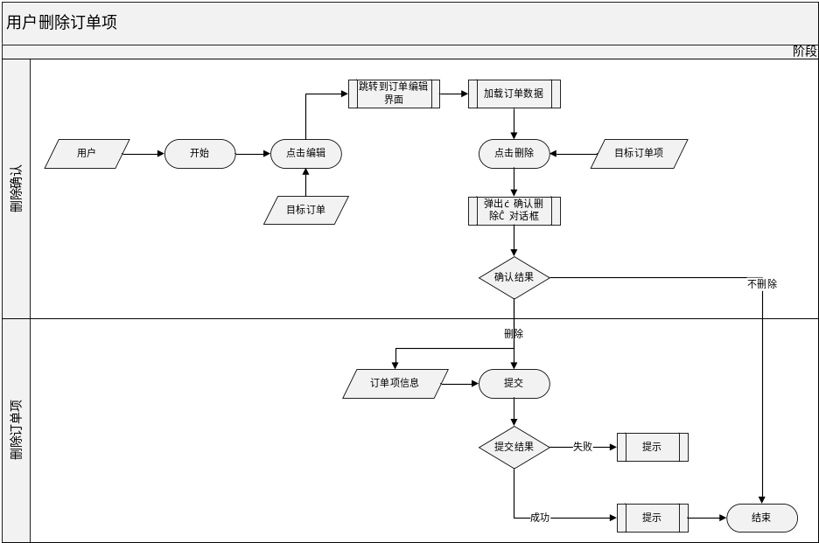
达成目标 | - 采购单项删除失败，提示失败信息  - 采购单项删除成功，提示成功信息  - 采购单项删除成功，更新订单项列表，移除已经删除的采购单项

3.4 订单项查询
用例编号 | 20180918009
用例标题 | 查询采购单项
撰写日期 | 2018年9月18日
撰写人 | 王增超
使用状态 | 使用中
场景描述 | 用户根据查询条件查询相应的采购单项
步骤描述 | - 用户在查询输入框输入查询条件  - 点击查询按钮  - 订单项列表显示查询结果
流程图 | 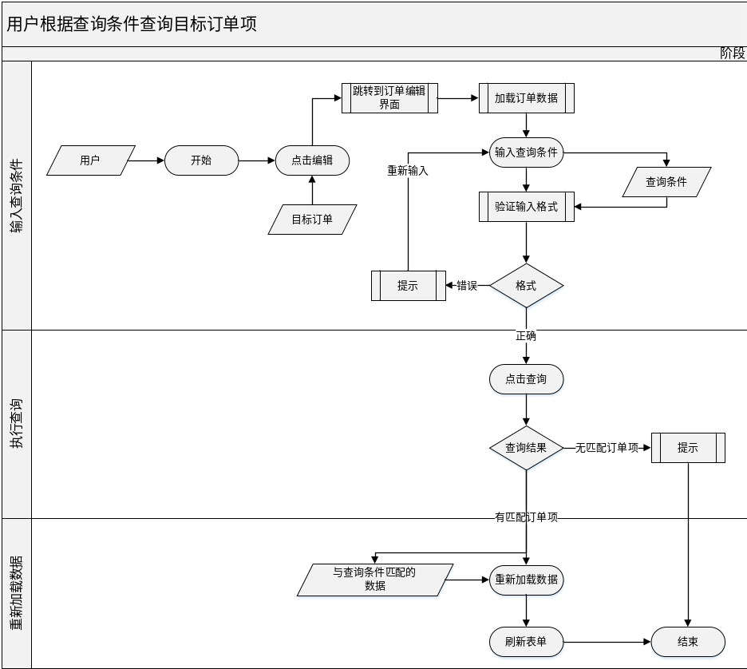
达成目标 | - 对查询条件做前端验证，不正确的输入格式，弹出提示信息  - 无匹配的查询结果，弹出提示  - 有匹配的查询结果，更新订单项列表，只显示匹配的采购单项

4.附加费用管理

4.1 附加费用新增
用例编号 | 20180918010
用例标题 | 新增附加费用
撰写日期 | 2018年9月18日
撰写人 | 王增超
使用状态 | 使用中
场景描述 | 用户为采购单或采购产品添加附加费用
步骤描述 | - 用户编辑目标订单  - 点击“新增附加费用”，弹出附加费用编辑界面  - 如果是订单附加费用，为采购单填写费用名称和价格  - 如果是产品附加费用，为对应产品填写费用名称和价格  - 提交生成附加费用
流程图 | 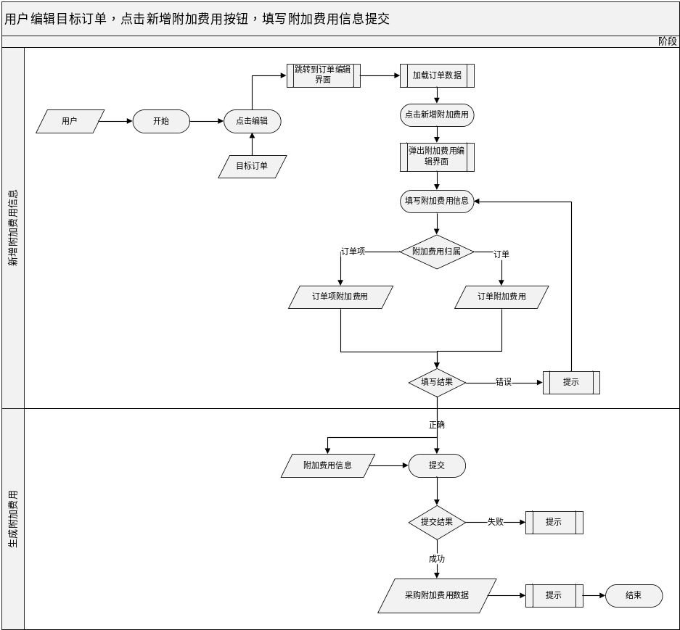
达成目标 | - 对填写的附加费用的信息进行前端验证，确保提交的数据符合要求  - 附件费用提交失败，提示失败信息  - 附加费用提交成功，提示成功信息  - 附加费用提交成功，刷新附加费用列表，显示新增的附加费用

4.2 附加费用编辑
用例编号 | 20180918011
用例标题 | 编辑附加费用
撰写日期 | 2018年9月18日
撰写人 | 王增超
使用状态 | 使用中
场景描述 | 用户修改附加费用信息，提交更新附加费用
步骤描述 | - 用户编辑目标订单  - 选择附加费用进行编辑，弹出附加费用编辑界面  - 修改附加费用信息  - 提交更新附加费用
流程图 | 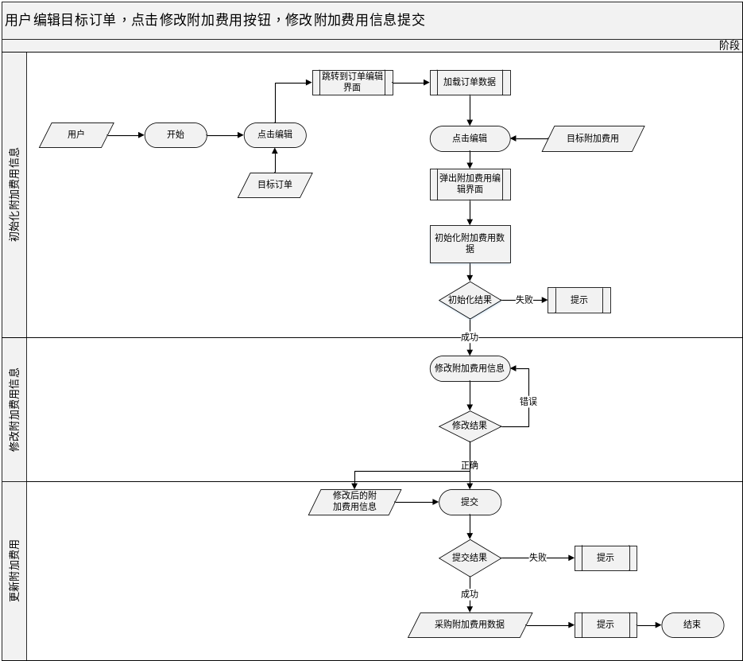
达成目标 | - 对修改的附加费用的信息进行前端验证，确保提交的数据符合要求  - 附件费用提交失败，提示失败信息  - 附加费用提交成功，提示成功信息

4.3 附加费用删除
用例编号 | 20180918012
用例标题 | 删除附加费用
撰写日期 | 2018年9月18日
撰写人 | 王增超
使用状态 | 使用中
场景描述 | 用户选择附加费用进行删除
步骤描述 | - 用户编辑目标订单  - 选择目标附加费用，点击删除按钮  - 确认删除  - 提交删除附加费用
流程图 | 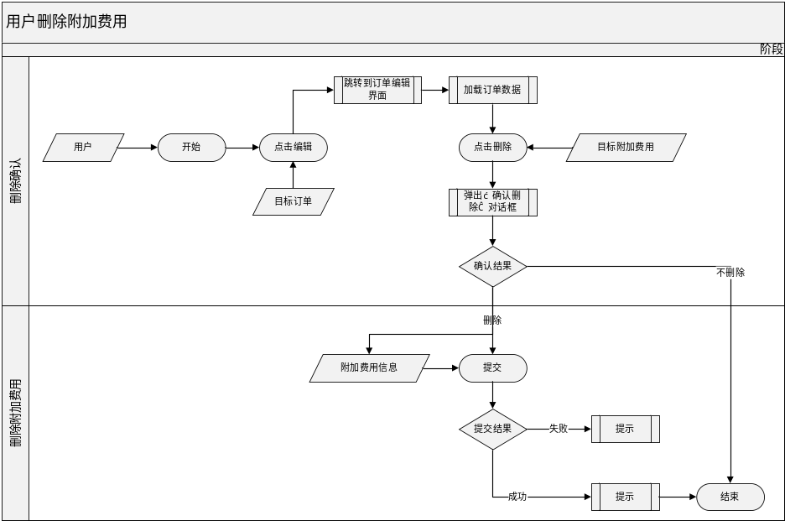
达成目标 | - 附加费用删除失败，提示失败信息  - 附加费用删除成功，提示成功信息  - 附加费用删除成功，更新附加费用列表，移除已经删除的附加费用

4.4 附加费用查询
用例编号 | 20180918013
用例标题 | 查询附加费用
撰写日期 | 2018年9月18日
撰写人 | 王增超
使用状态 | 使用中
场景描述 | 用户根据查询条件查询对应的附加费用
步骤描述 | - 用户在查询输入框输入查询条件  - 点击查询按钮  - 附加费用列表显示查询结果
流程图 | 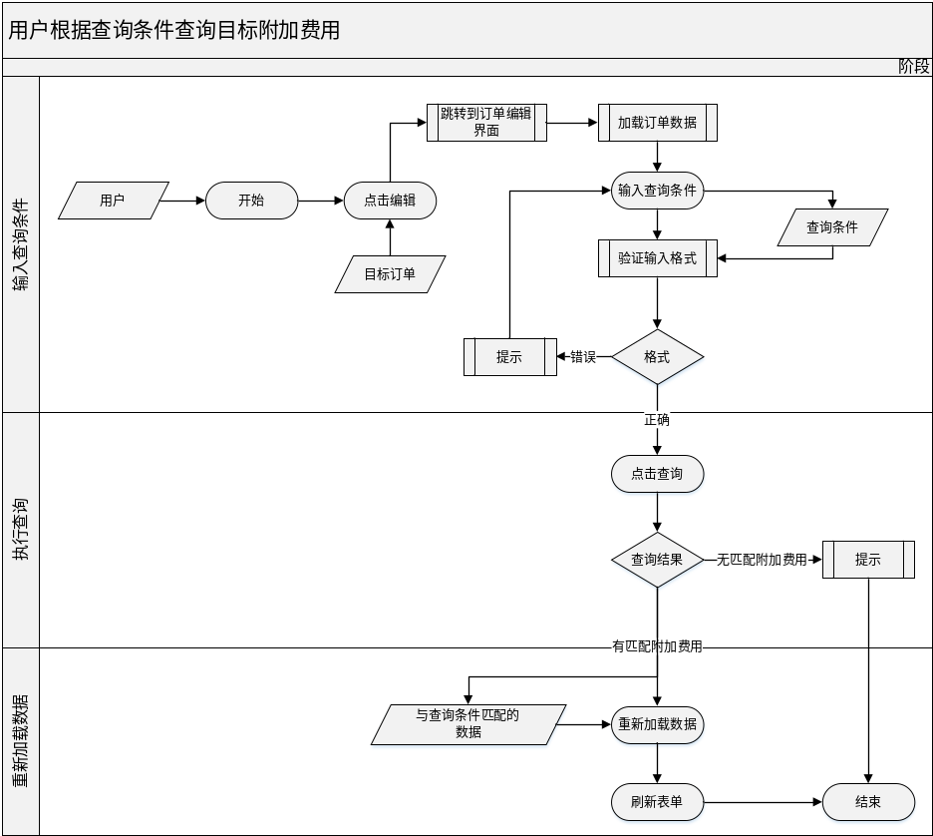
达成目标 | - 对查询条件做前端验证，不正确的输入格式，弹出提示信息  - 无匹配的查询结果，弹出提示  - 有匹配的查询结果，更新附加费用列表，只显示匹配的附加费用

5.采购水单管理

5.1 水单新增
用例编号 | 20180919001
用例标题 | 新增采购水单
撰写日期 | 2018年9月19日
撰写人 | 王增超
使用状态 | 使用中
场景描述 | 用户为采购单或采购单项补录水单数据
步骤描述 | - 用户编辑目标订单  - 点击“新增水单”，弹出水单编辑界面  - 如果采购单项的数量不能完全由当前运单承运（该采购单项由多个运单运来的情况），为对应采购单项填写水单信息（waybill，count）  - 除上述特殊情况，为采购单填写水单信息（waybill）  - 提交生成采购水单
流程图 | 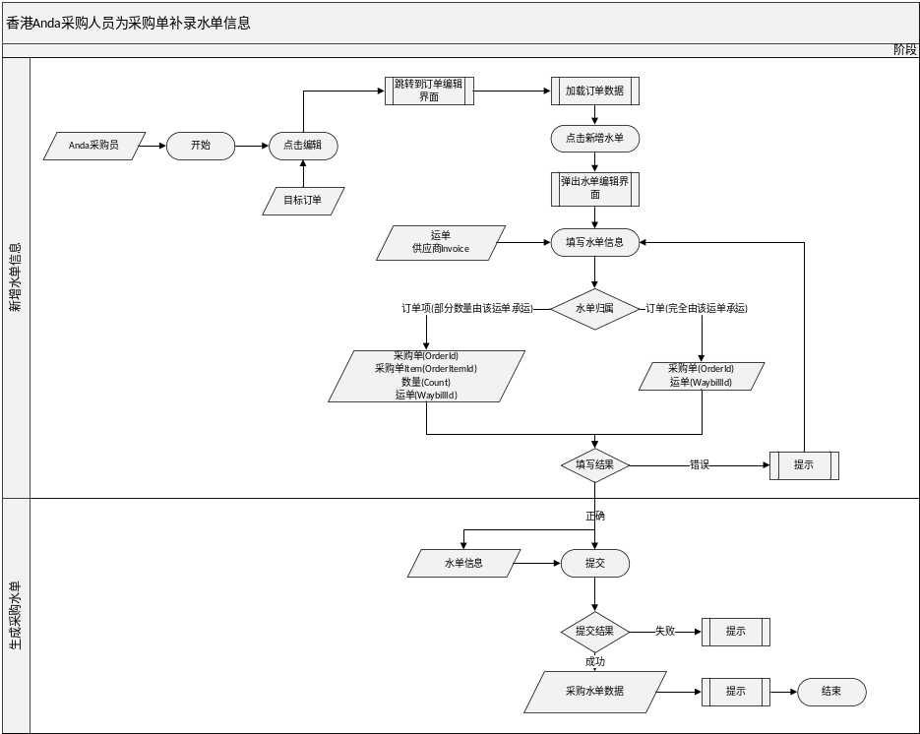
达成目标 | - 对填写的水单信息进行前端验证，确保提交的数据符合要求  - 水单提交失败，提示失败信息  - 水单提交成功，提示成功信息  - 水单提交成功，刷新水单列表，显示新增的水单

5.2 水单编辑
用例编号 | 20180919002
用例标题 | 编辑采购水单
撰写日期 | 2018年9月19日
撰写人 | 王增超
使用状态 | 使用中
场景描述 | 用户修改水单信息，提交更新采购水单
步骤描述 | - 用户编辑目标订单  - 选择采购水单进行编辑，弹出水单编辑界面  - 修改水单信息  - 提交更新采购水单
流程图 | 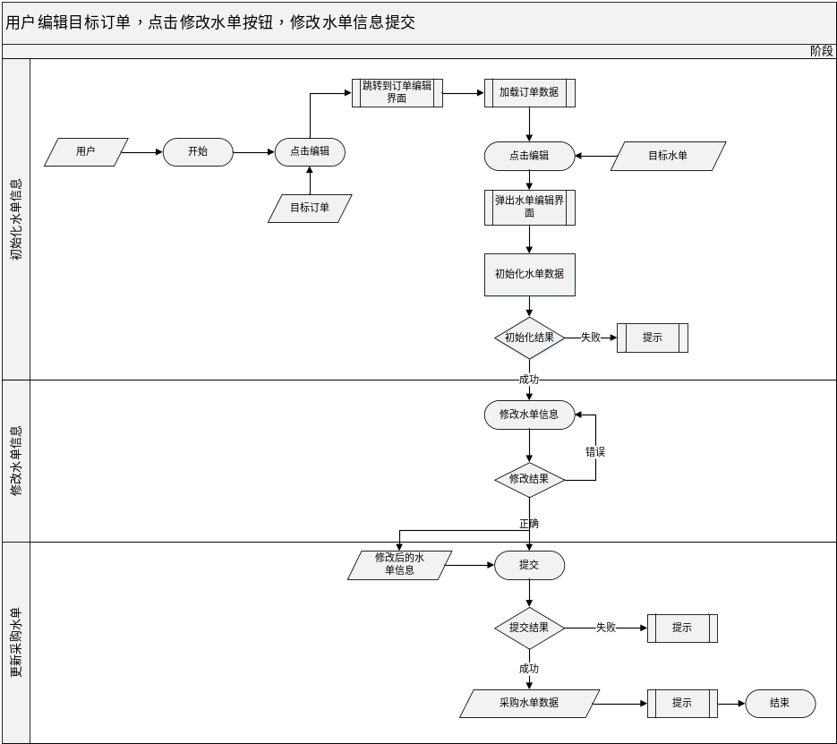
达成目标 | - 对修改的水单信息进行前端验证，确保提交的数据符合要求  - 水单提交失败，提示失败信息  - 水单提交成功，提示成功信息

5.3 水单删除
用例编号 | 20180919003
用例标题 | 删除采购水单
撰写日期 | 2018年9月19日
撰写人 | 王增超
使用状态 | 使用中
场景描述 | 用户选择采购水单进行删除
步骤描述 | - 用户编辑目标订单  - 选择目标水单，点击删除按钮  - 确认删除  - 提交删除采购水单
流程图 | 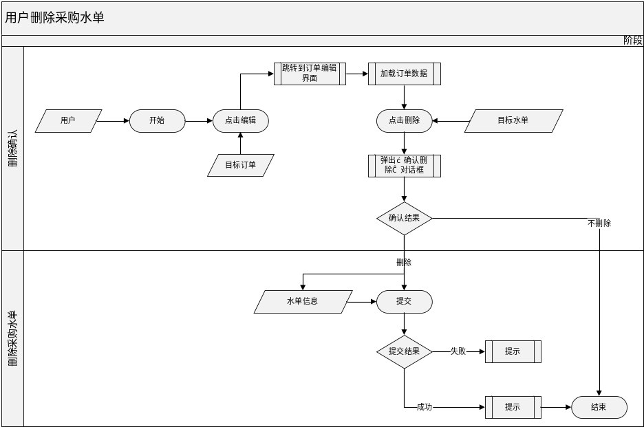
达成目标 | - 水单删除失败，提示失败信息  - 水单删除成功，提示成功信息  - 水单删除成功，更新水单列表，移除已经删除的水单

5.4 水单查询
用例编号 | 20180919004
用例标题 | 查询水单
撰写日期 | 2018年9月19日
撰写人 | 王增超
使用状态 | 使用中
场景描述 | 用户根据查询条件查询对应的采购水单
步骤描述 | - 用户在查询输入框输入查询条件  - 点击查询按钮  - 水单列表显示查询结果
流程图 | 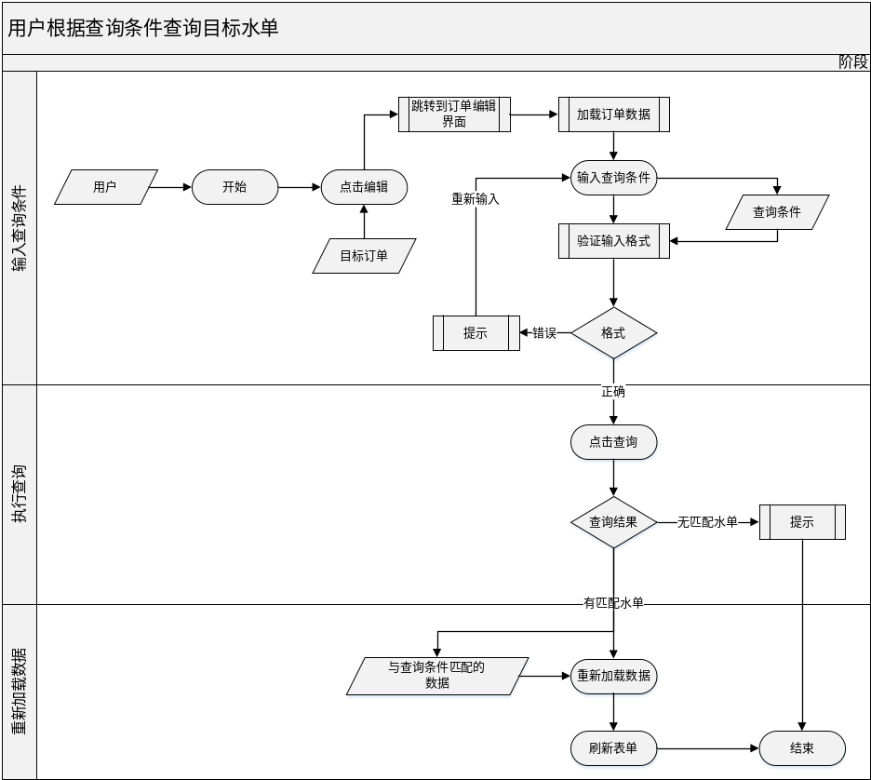
达成目标 | - 对查询条件做前端验证，不正确的输入格式，弹出提示信息  - 无匹配的查询结果，弹出提示  - 有匹配的查询结果，更新水单列表，只显示匹配的水单

6.商品账
用例编号 | 20180919005
用例标题 | 采购商品账
撰写日期 | 2018年9月19日
撰写人 | 王增超
使用状态 | 使用中
场景描述 | 采购商品账  问题：  - 采购这边是否需要CommodityInputs和CommodityOutputs这两个表？  2. 需要的话，数据与库房那边的Inputs和Outputs相同？
步骤描述
流程图
达成目标

